VODIČ ZA GRAĐANE O PRORAČUNU - PRORAČUN OPĆINE JELENJE U MALOM ZA 2025. godinu



Dražice, xx. Prosinac 2024.
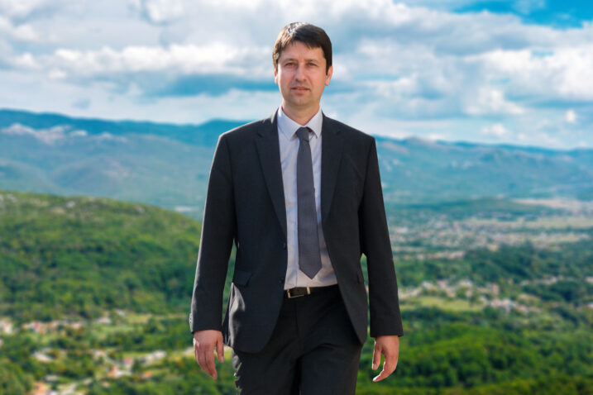
Poštovane mještanke i mještani,
Slijedom višegodišnje prakse pripremili smo vodič za građane: Proračun u malom za 2025. godinu, sa željom da Vam na jednostavan, razumljiv i slikovit način prikažemo najvažnije planirane godišnje prihode i primitke te rashode i izdatke Općine u 2025. godini.
Uz najveći planirani proračun u povijesti Općine, u iznosu od 7.605.000 eura, naglasak je stavljen na kapitalna ulaganja, održavanje standarda u komunalnim, socijalnim i obrazovnim programima te na projekte koji osiguravaju kvalitetniji život za sve generacije, a posebno za mlade. Istovremeno, nastavlja se odgovorno i transparentno upravljanje proračunskim sredstvima. Svjesni kako bez konstantnih ulaganja nema napretka, stoga smo u Proračunu Općine Jelenje za 2025. godinu, osigurali financijska sredstva iz različitih izvora za nastavak ulaganja, ali i za nove investicije. Sve ono što je započeto, nastavlja se i tijekom ove godine te će biti završeno i stavljeno u funkciju.
Ovim proračunom jasno se odražava strateška orijentacija Općine Jelenje prema održivom razvoju i unapređenju životnog standarda svojih građana. Posebna pažnja posvećena je realizaciji ključnih projekata poput dogradnje dječjeg vrtića, izgradnje Dnevnog centra za starije osobe te unapređenju infrastrukture koja podržava kvalitetan obiteljski život. Uz osigurana sredstva iz EU fondova, državnog i županijskog proračuna, Općina uspješno balansira između financijske stabilnosti i kapitalnih ulaganja koja donose dugoročnu korist zajednici. U konačnici, ovaj proračun osigurava ne samo kontinuiranu izgradnju i modernizaciju, već i stvaranje preduvjeta za gospodarski rast i bolju kvalitetu života svih stanovnika Općine Jelenje
Nadam se da će ovaj Proračun u malom pridonijeti jasnijem i razumljivijem uvidu u aktivnosti Općine u 2025. godini.
S poštovanjem,

Vaš Načelnik Robert Marčelja

KOJA SU TIJELA OPĆINE?

ZA BOLJE RAZUMIJEVANJE OPĆINSKOG PRORAČUNA KORISNO JE POZNAVATI STRUKTURU, ODNOSNO ORGANIZACIJU RADA OPĆINSKE UPRAVE, ČIJA ORGANIZACIJA IZGLEDA OVAKO:
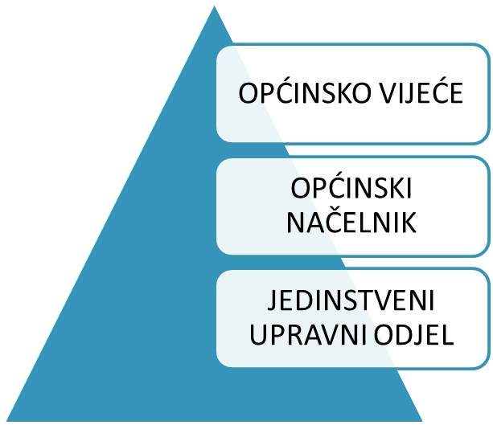

Općinsko vijeće je predstavničko tijelo građana i tijela Općine Jelenje koje donosi odluke i druge opće akte kojima se uređuju pitanja iz samoupravnog djelokruga Općine Jelenje, kao što su uređenje naselja i stanovanja, prostorno i urbanističko planiranje, briga o djeci, socijalna skrb, primarna zdravstvena zaštita, odgoj i osnovno obrazovanje, kultura, šport, zaštita okoliša i dr.
Općinski načelnik zastupa Općinu i nositelj je izvršne vlasti Općine, obavlja izvršne poslove lokalne samouprave i za svoj rad i odluke koje donosi odgovoran je Općinskom vijeću. Općinsku upravu čini Jedinstveni upravni odjel koji je ustrojen radi obavljanja upravnih, stručnih i drugih poslova iz samoupravnog djelokruga Općine Jelenje kao jedinice lokalne samouprave.


OPĆENITO O PRORAČUNU

Proračun se, sukladno Zakonu, može mijenjati tijekom proračunske godine, što se naziva izmjene i dopune Proračuna. Procedura izmjena i dopuna Proračuna identična je proceduri njegova donošenja, odnosno predlaže ih Načelnik, a donosi Općinsko vijeće. Proračun mora biti uravnotežen, što znači da ukupna visina planiranih prihoda i raspoloživih sredstava iz prethodne godine mora pokrivati ukupnu visinu planiranih rashoda
Proračun je temeljni financijski dokument Općine koji utvrđuje plan financiranja svih aktivnosti i projekata za proračunsku, odnosno kalendarsku godinu. Proračun je akt kojim se procjenjuju prihodi i primitci te utvrđuju rashodi i izdatci Općine za jednu godinu. Uz proračun donose se i projekcije ukupnih prihoda i primitaka, odnosno rashoda i izdataka za dvije godine unaprijed. Proračun donosi Općinsko vijeće do kraja tekuće godine za narednu proračunsku godinu. Po prvi puta se donosi na drugoj razini kao i projekcije za naredno razdoblje.

ŠTO JE PRORAČUN?


PRIPREMA I PRIKAZ PRORAČUNA
Zakonska obveza pripreme i prikazivanja proračuna kaže da je lokalna uprava obavezna pripremiti, pratiti i prikazati proračun kroz 5 proračunskih klasifikacija. Tako svaka kuna rashoda i izdatka vidljiva je na 5 „adresa“.

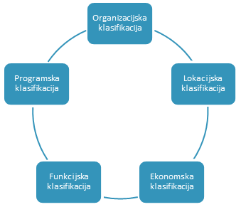

Organizacijska klasifikacija sadrži povezane i međusobno usklađene cjeline proračuna.
Proračun Općine Jelenje za 2025. godinu složen je kroz dva razdjela i dvije glave:

- Razdjel 001 Općinsko vijeće i načelnik, a u unutar razdjela razvrstano u dvije glave:
Glava 00101 Općinsko vijeće
Glava 00102 Načelnik
- Razdjel 002 Jedinstveni upravni odjel

Unutar razdjela i glava, rashodi su prikazani kroz programsku i ekonomsku klasifikaciju. Programska klasifikacija sadrži rashode i izdatke iskazane kroz programe, aktivnosti i projekte, dok ekonomska klasifikacija sadrži rashode i izdatke prema njihovoj ekonomskoj namjeni.

STRUKTURA PRORAČUNA

PRORAČUN OPĆINE JELENJE ČINI:
OPĆI DIO – sastoji se od Računa prihoda i rashoda te Računa zaduživanja/financiranja
POSEBNI DIO – plan rashoda i izdataka iskazanih po vrstama, raspoređenih na dva razdjela (izvršna vlast i jedinstveni upravni odjel) u programe koji se sastoje od aktivnosti i projekata

IZVRŠAVANJE PRORAČUNA

Uređuje se Odlukom o izvršavanju Proračuna Općine Jelenje. Prema Zakonu o proračunu Izvršenje Proračuna usvaja se i donosi na tzv. „četvrtoj razini“.
Svi prihodi i rashodi izvršavaju se preko jedinstvenog računa Proračuna.
Jedinstveni upravni odjel prikuplja i naplaćuje proračunske prihode iz svog djelokruga rada i odgovorni su za potpunu i pravodobnu naplatu. Izvršavaju proračunske rashode i odgovorni su za njihovo izvršavanje sukladno namjenama i iznosima utvrđenim u Posebnom dijelu proračuna – razdjelu. Odsjek za financije dostavlja načelniku polugodišnji izvještaj (zakonski rok do 5. rujna) i godišnji izvještaj o izvršenju Proračuna (zakonski rok do 1. svibnja).
Općinsko vijeće razmatra i usvaja polugodišnji izvještaj (zakonski rok do 15. rujna) i godišnji izvještaj o izvršenju Proračuna (zakonski rok do 1. lipnja).
Godišnji izvještaj o izvršenju Proračuna dostavlja se Ministarstvu financija i Državnom uredu za reviziju.

ŠTO SE SVE MOŽE DOZNATI IZ PRORAČUNA


- Koliki i koji su ukupni prihodi Općine?
- Koliki su ukupni rashodi Općine?
- Što sve Općina financira?
- Koliko se troši na funkcioniranje Općine?
- Koliko sredstava Općina izdvaja za financiranje dječjih vrtića a koliko za osnovno školstvo i socijalnu skrb?
- Koliko se ulaže u održavanje i izgradnju komunalne infrastrukture?
- Koliko se novaca troši na kulturu, znanost i sport?

ŠTO JE REBALANS PRORAČUNA?


- Proračun nije statičan akt, već se sukladno Zakonu o proračunu može mijenjati tijekom proračunske godine. Ta izmjena se naziva rebalans proračuna.
- Do rebalansa dolazi kad se tijekom proračunske godine ustanovi da su proračunski prihodi drugačiji u odnosu na one planirane proračunom, ili se pojave nepredviđeni rashodi.
- Procedura izmjena/rebalansa proračuna identična je proceduri njegova donošenja.

PRIKAZ PRIHODA i PRIMITAKA TE RASHODA I IZDATAKA za 2025.g. sa projekcijama za 2026. i 2027.godinu

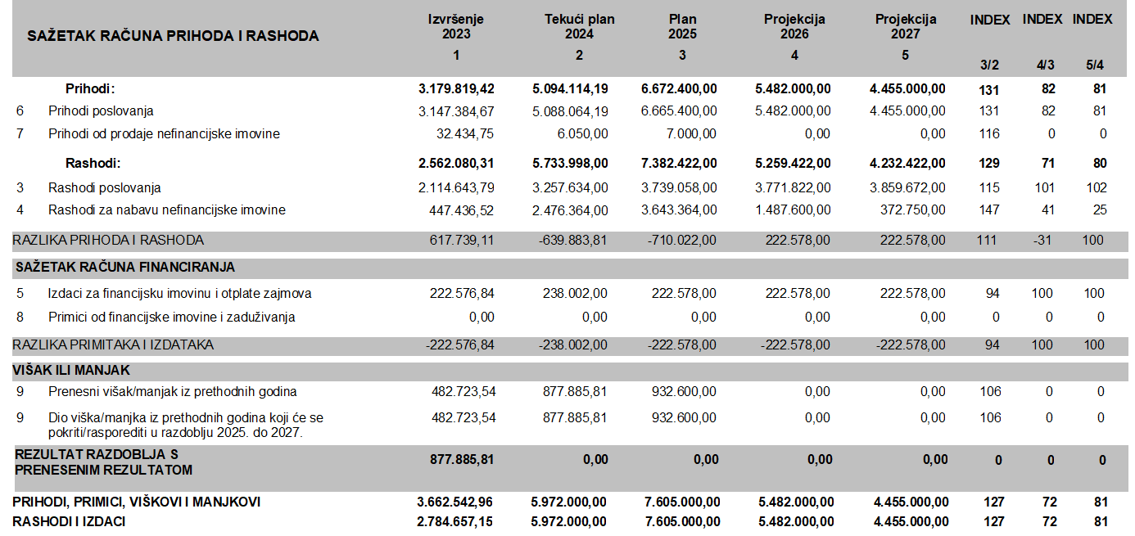

PRIHODI I PRIMICI



ODAKLE DOLAZI NOVAC U PRORAČUN

Novac u proračun Općine u velikoj mjeri dolazi od poreza te od pravnih, administrativnih i drugih pristojbi. Osim toga, Općina određeni dio prihoda ostvaruje i od svoje imovine te od pruženih usluga, kao što ostvaruje i prihod od donacije.
Sveukupni prihodi i primici Proračuna Općine Jelenje za 2025. godinu planirani su u iznosu od 5.912.428,31 eura.
Prikaz osnovnih skupina prihoda i primitaka 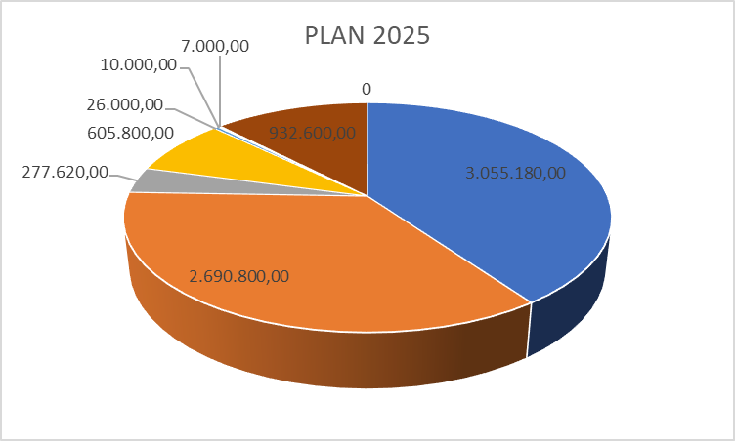
PRIHODI I PRIMICI | PLAN 2025.
Prihodi od poreza (61) | 3.055.180
Pomoći (63) | 2.690.800
Prihodi od imovine (64) | 277.620
Od upravnih prist. i po pos.prop. (65) | 605.800
Od pruženih usluga i donacija (66) | 26.000
Ostalo (68) | 10.000
Od prodaje nefin.imovine (7) | 7.000
Višak prihoda preth.god. (922) | 932.600
UKUPNO | 7.605.000
NA ŠTO SE ODNOSE SPOMENUTE RAZLIČITE VRSTE PRIHODA?

U Prihode od poreza spadaju prihodi od poreza i prireza na porez na dohodak, prihodi od poreza na promet nekretnina i prihodi od općinskih poreza i glavni su izvor za financiranje socijale, sporta, obrazovanja, kulture i sl.
Prihodi od pomoći odnosi se na pomoći koje Općina ostvaruje iz EU fondova, iz državnog proračuna ili drugih proračuna jedinica lokalne i regionalne samouprave (PGŽ-a).
Prihod od imovine se odnosi na prihod od iznajmljivanja poslovnih prostora, javnih površina, koncesija, kamata i sl.
Kod prihoda od upravnih i administrativnih pristojbi, pristojbi po posebnim propisima i naknadama najznačajniju ulogu imaju prihodi od komunalne naknade i komunalnog doprinosa, a uz njih ulaze i prihodi od prodaje državnih biljega i razne naknade.
Prihodi od pružanja usluga i kazni odnosi se na usluge prava služnosti, kazne i dr.
Prihodi od nefinancijske imovine odnose se na prodaju zemljišta

RASHODI I IZDACI



Novac koji se prikuplja u proračun tijekom godine, ujedno se i troši i to prema planu koji je utvrđen proračunom kao financijskim dokumentom.
NA ŠTO SE NOVAC IZ PRORAČUNA TROŠI?
Razlikujemo NENAMJENSKI PRIHODI koji se može trošiti za sve namjene i to su opći prihodi i primici te vlastiti prihodi i NAMJENSKI PRIHODI I PRIMICI koji se može trošiti samo sa zakonima definirane namjene su: pomoći i donacije, prihodi za posebne namjene, prihodi od prodaje ili zamjene imovine u vlasništvu općine, naknade s osnova osiguranja i namjenski primici od zaduživanja i prodaje dionica i udjela.
KOMUNALNA NAKNADA može se koristiti:
-Za održavanje i čišćenje javnih površina, nerazvrstanih cesta i groblja, održavanja javne rasvjete kao i građenje objekata i uređaja komunalne infrastrukture.
-Temelju odluke Općinskog vijeća višak prihoda iz komunalne naknade i komunalnog doprinosa može se koristiti i za financiranje građenja i održavanja objekata predškolskog, školskog, zdravstvenog i socijalnog sadržaja, javnih građevina sportske i kulturne namjene te poboljšanja energetske učinkovitosti zgrada u vlasništvu Općine Jelenje, ako se time ne dovodi u pitanje mogućnost održavanja i građenja komunalne infrastrukture.

KOMUNALNI DOPRINOS može se koristiti:
-Za građenje objekata i uređaja komunalne infrastrukture
-Za pribavljanje zemljišta na kojem se grade objekti i uređaji komunalne infrastrukture, rušenje postojećih objekata i uređaja, premještanje postojećih nadzemnih i podzemnih instalacija, te radova na sanaciji tog zemljišta
VODNI DOPRINOS može se koristiti za građenje i rekonstrukciju građevina oborinske odvodnje
NAKNADE ZA KONCESIJU koriste se za izgradnju i uređenje komunalne infrastrukture za javne površine, nerazvrstane ceste, groblja, javnu rasvjetu kao i nabavu opreme za prijevoz putnika, održavanje čistoće i sl.
NAKNADA ZA ZADRŽAVANJE NEZAKONITO IZGRAĐENIH ZGRADA u dijelu od 30% prihod je proračuna, a koristi se za izradu planova koji donose urbanu obnovu i sanaciju područja zahvaćenih nezakonitom gradnjom te za poboljšanje infrastrukturno nedovoljno opremljenih naselja
SPOMENIČKA RENTA koristi se isključivo za zaštitu i očuvanje kulturnih dobara
PRIHODI OD PRODAJE STANOVA SA STANARSKIM PRAVOM koristi se za rješavanje stambenih pitanja socijalno ugroženih građana, isplate vlasnicima stanova na kojima postoji stanarsko pravo te osiguranje stanova nositeljima stanarskog prava

PREGLED RASHODA I IZDATAKA PO PROGRAMSKOJ KLASIFIKACIJI

Glava 00101 – Općinsko vijeće
Program: Donošenje akata i mjera iz djelokruga predstavničkog, izvršnog tijela i mjesne samouprave
Putem ovog programa izdvajaju se sredstva za rad političkih stranaka, predstavničkih i izvršnih tijela, odbora, sredstva za rad Savjeta mladih, novčane naknade pojedincima i udrugama povodom Dana Općine – Mihoja, nagrade za najljepšu okućnicu, terasu, odnosno balkon i sportskih nagrada, kao i Naknade za rad savjeta potrošača. Kako se u svibnju 2025.godine održavaju lokalni izbori nužno je osigurati sredstva za provođenje te aktivnosti.
Glava 00102 – Načelnik
Program: Donošenje akata i mjera iz djelokruga predstavničkog, izvršnog tijela i mjesne samouprave
U ovom programu izdvajaju se sredstva za organizaciju manifestacija u organizaciji Općine (Dan Općine – Mihoja 2025., Na spomen mlikarici, Festival palente i sira....). Ovaj program podrazumijeva i stavku koja se odnosi na općinsko glasilo – GLASNIK OPĆINE JELENJE, a sukladno zakonskoj osnovi tu je navedena i stavka koja se odnosi na proračunsku pričuvu. Unutar navedenog programa također se evidentiraju rashodi za zaposlene (Načelnik), kao i materijalni rashodi. Unutar navedenog programa evidentiran je i tekući projekt – Newsletter.
Potrebna sredstva: za realizaciju ovog programa planira se utrošiti 212.200,00 eura.

U razdjelu 002 JEDINSTVENI UPRAVNI ODJEL
Program: Lokalna samouprava
Realizirat će se obavljanjem osnovnih aktivnosti Jedinstvenog upravnog odjela: administrativni i protokolarni poslovi za Općinsko vijeće i njegova radna tijela, Općinskog načelnika, pravni, administrativni, opći i tehnički poslovi za potrebe općinske uprave, imovinsko-pravni poslovi, poslovi pisarnice i pismohrane. Također ovaj program podrazumijeva izradu i izvršavanje proračuna i financijskih izvještaja, vođenje knjigovodstvene evidencije, nabavu opreme (uredskog materijala, ostalih materijalnih rashoda…..). Unutar navedenog programa su i Aktivnosti – Naknada poreznoj upravi (knjiženje naplate 1% prihoda od poreza i prireza na dohodak), Obveza prema uredbi o zaštiti potrošača (naknada za smanjenje količine miješanog otpada), Naknade štete, kazne, penali (pravomoćna presuda u korist gosp.Broznića za ugradnju ulaznih vratiju prilagođenim osobama sa otežanom pokretljivošću na zgradu ambulante).
Potrebna sredstva: za realizaciju ovog programa planira se utrošiti 659.550,00 eura.
Program: Upravljanje imovinom
Općina ove godine planira ulagati u zgrade u vlasništvu Općine Jelenje (uređenje krova na Boćarskom domu u Dražicama). Nadalje u ovom programu također se izdvajaju sredstva za održavanje zgrada u vlasništvu Općine Jelenje radi tekućeg i investicijskog održavanja, te podmirenje komunalnih troškova, održavanje vozila i dr.
Unutar kapitalnog projekta Nabava pokretne dugotrajne imovine planira se nabavka uredskog namještaja za potrebe Katastarske izmjere, ulaganje u računalne programe koja se nalaže za viši stupanj digitalizacije lokalne samouprave. Zbog završetka radova iz ranijih godina, planirana su sredstva unutar kapitalnog projekta Katastarska izmjera, za dodatnim angažiranjem djelatnika iz Katastra i Općinskog suda. Kapitalni projekt Registar nekretnina dopuniti će se po potrebi.

U navedeni program uključena su ulaganja u prostore u Podkilavcu (čitaona), zatim uređenje doma za starije osobe „Prsten“, nastavak započetog projekta proširenja zgrade vrtića, zatim postavljanje solarnih panela na javne zgrade, kao i ulaganja „I dalje zajedno 65+“ - dom za starije osobe, kapitalni projekt Dogradnja drvarnice i uređenje okoliša planinarskog doma Hahlić, te rekonstrukcija i prenamjena objekta stare škole u Trnovici u stambeni objekt.
Potrebna sredstva: za realizaciju ovog programa planira se utrošiti 3.152.762,00 eura.
Program: Jačanje gospodarstva
Unutar programa planira se subvencioniranje javnog prijevoza - Autotrolej, rad Centra za poljoprivredu i ruralni razvoj te subvencije poljoprivrednicima i obrtnicima, članarina u lokalnoj akcijskoj grupi "Terra Liburna", te tekuća pomoć za projekt urbane aglomeracije Rijeka.
Potrebna sredstva: za realizaciju ovog programa planira se utrošiti 294.000,00 eura.

Program: Poticanje razvoja turizma
Potpore razvoja turizmu usmjerene na poticanje turističke djelatnosti kroz rad Turističke zajednice Općine Jelenje. Unutar istog programa prikazano je i sufinanciranje promotivne kampanje oglašavanja (program udruženog oglašavanja sa strateškim partnerima od interesa za turizam PGŽ u 2025. godini).
Potrebna sredstva: za realizaciju ovog programa planira se utrošiti: 76.500,00 eura.

Program: Prostorno uređenje i unapređenje stanovanja
Izrada prostorno planske dokumentacije – pristupiti će se izradi izmjena i dopuna prostornog plana uređenja Općine Jelenje, izmjena i dopuna Detaljnog plana uređenja zone Jelenski vrh, ukidanju četiri detaljna plana uređenja sukladno odredbama važećeg prostornog plana uređenja.
Potrebna sredstva: za realizaciju ovog programa planira se utrošiti 74.000,00 eura.

Program: Izgradnja objekata i uređaja komunalne infrastrukture
Općina Jelenje želi izgraditi otpornu infrastrukturu, promicati uključivu i održivu industrijalizaciju i poticati inovacije. Planira se izrada projekta za dodatno proširenje mjesnog groblja u Jelenju, raznih projekata za ceste, projektiranje ciko-tail centra Rastočine, te nadopuna Registra nerazvrstanih cesta. U planu je izgradnja nerazvrstane ceste Molnari – Dražice, proširenje ceste Zoretići – Kukuljani (u suradnji sa ŽUC-om), rekonstrukcija dijela ceste Umole – Molnari ( u suradnji sa ŽUC-om), rekonstrukcija nerazvrstane ceste u Podhumu, rekonstrukcija nerazvrstane ceste u Podkilavcu, rekonstrukcija nerazvrstane ceste u Jelenju, rekonstrukcija ceste – naselje Dražice, rekonstrukcija nerazvrstane ceste u Brnelićimi, rekonstrukcija nerazvrstane ceste u Lukežima, te rekonstrukcija nerazvrstane ceste u Zoretićima. U planu je izgradnja dječjeg igrališta u Lukežima, te uređenje Kalića i opremanje planinarsko turističkih staza, zatim proširenje sustava javne rasvjete, dodatna ulaganja u javne površine, radovi na autobusnoj stanici u Podhumu, te izgradnja vodovodne mreže.
Potrebna sredstva: za realizaciju ovog programa planira se utrošiti 842.000,00 eura.

Program: Održavanje komunalne infrastrukture
Održavanje nerazvrstanih cesta i drugih javnih površina
- izvanrednim i redovnim održavanjem nerazvrstanih cesta obuhvaćeni su radovi na saniranju udarnih jama, zamjena dotrajalog asfalta (samo gornji sloj), popravak dijelova postojeće loše betonske ili asfaltne podloge, postava i održavanje pocinčanih metalnih odbojnika i stupova, održavanje potpornih zidova, čišćenje slivnika i upojnih bunara, sanacija šahti oborinske odvodnje, sanacija dijelova kolnika koji su ulegnuti, osiguranje prohodnosti cesta u zimskim uvjetima, čišćenje materijala sa kolnika
- tekuće i investicijsko održavanje javnih cesta obuhvaća održavanje kolnika na javnim cestama čime su obuhvaćeni i radovi na održavanju, održavanje potpornih zidova i nogostupa, odvodnja oborinskih voda s kolnika,
- održavanje parkirnih prostora (tlakovac i rubnjaci)
- tekuće i investicijsko održavanje horizontalne i vertikalne prometne signalizacije obuhvaća radove održavanja postojeće i zamjenu dotrajale vertikalne prometne signalizacije i prometnih ogledala te održavanje postojeće horizontalne prometne signalizacije na nerazvrstanim cestama i dijelom na javnim cestama i ostalim javnim površinama te označavanje mjesta i naselja.
Održavanje javne rasvjete: upravljanje, usluge tekućeg održavanja objekata i uređaja javne rasvjete za rasvjetljavanje javnih površina, javnih cesta koje prolaze kroz naselje i nerazvrstanih cesta, proširenje na pravcima gdje je sadašnja javna rasvjeta nedostatna ili je uopće nema, podmirenje troškova utroška električne energije na području Općine Jelenje.
Održavanje zelenih površina podrazumijeva sljedeće:
1. tekuće održavanje i uređenje zelenih površina što obuhvaća:
- održavanje i uređenje zelenih površina parkova i zelenih površina koje se vrši na uređenim parkovnim površinama, na drugim uređenim ili neuređenim zelenim površinama, šetnice, te okućnicama koje su u vlasništvu ili upravljanju Općine Jelenje, a dane na održavanje Komunalnom društvu „Jelenje“ obuhvaća slijedeće radove: čišćenje, grabljanje i odvoz otpadnog materijala-lišća, trave, košnja travnjaka, krčenje korova, penjačica sa odvozom otpada, košnja trave oko grmova, stabala, ivičnjaka i staza sa odvozom otpada, ručno odstranjivanje korova /po potrebi uništavanje korova kemijskim sredstvima/ sa staza i slobodnih površina sa odvozom otpada, okopavanje grmova, živice, stabala, orezivanje grmlja, živice, stabala sa odvozom otpada, popunjavanje biljnim materijalom, sječa-rušenje stabala sa odvozom otpada, hitne intervencije uslijed elementarnih nepogoda,
- održavanja zelenila u mjesnom groblju obuhvaća: grabljanje i prikupljanje otpadnog materijala, košnju travnjaka sa odvozom, održavanje biljnog materijala, okopavanje oko grmova i stabala, orezivanje grmova, živice i stabala od suhih grana, popunjavanje sa biljnim materijalom, sadnja novog bilja, hitne intervencije uslijed nepovoljnih vremenskih prilika,
- održavanje zelenila uz nerazvrstane i javne ceste obuhvaća košnju trave, odstranjivanje pijeska, zakorovljenog travnjaka, obrezivanje grmlja i drveća strojno ili ručno, obrezivanje živica, čišćenje zemljišnog pojasa, uklanjanje i sječenje grana na stablima, tretiranje
- hortikulturno održavanje dječjih igrališta,
2. održavanje spomenika,
3. tekuće i investicijsko održavanje autobusnih čekaonica obuhvaća popravke i redovno održavanje postojećih čekaonica,
4. održavanje čistoće javnih površina obuhvaća pometanje javnih površina /ručno i strojno/, odvoz olupina i glomaznog otpada sa javno prometnih površina i kućnog krutog otpada po zahtjevu, postava i odvoz kontejnera po naseljima Općine Jelenje, pražnjenje košarica za smeće. Radovi podrazumijevaju sljedeće:
- održavanje postignutog standarda
- održavanje novih prometnica i parkinga na području Općine Jelenje
Unutar programa su i aktivnosti: Higijeničarska služba, Deratizacija i dezinsekcija, Odvoz krupnog otpada, Održavanje groblja, Prijevoz pokojnika (Prijevoz pokojnika podrazumijeva preuzimanje i prijevoz umrle osobe ili posmrtnih ostataka od mjesta smrti na području općine Jelenje do nadležne patologije ili sudske medicine, za koje nije moguće utvrditi uzrok smrti bez obdukcije), Tekuće održavanje dječjih igrališta, Zbrinjavanje nepoželjne divljači, Zimska služba, Usluge održavanja prometne signalizacije, Održavanje javnih površina te Održavanje protupožarnih puteva.
Potrebna sredstva: za realizaciju ovog programa planira se utrošiti 462.400,00 eura.

Program: Zaštita okoliša
Općina Jelenje planira nastaviti sa sanacijom nelegalnih odlagališta smeća (Dubina).
Potrebna sredstva – za realizaciju ovog programa planira se utrošiti 16.500,00 eura.

Program: Predškolski odgoj
Planira se realizirati kroz obavljanje osnovne djelatnosti predškolske ustanove, nabavu opreme, provođenje aktivnosti predškole. Planira se nastaviti sa povećanim subvencioniranjem boravka djece u vrtiću. Ostvarit će se sufinanciranje smještaja djece s prebivalištem u Općini Jelenje u drugim javnim i privatnim predškolskim ustanovama.
Potrebna sredstva: za realizaciju ovog programa planira se utrošiti: 740.000 eura.

Program: Zdravstvo
Planira se osigurati pomoć u radu humanitarnih i zdravstvenih organizacija koje pružaju određene zdravstvene usluge ili okupljaju građane kao što su: tečaj za trudnice-škola za roditelje, potpora za novorođeno dijete, prevencijsko dijagnostički pregledi za odrasle, sufinanciranje prehrane za dojenčad, punktovi posebnog dežurstva, palijativna skrb, prevencijsko dijagnostički pregledi i tretmani za djecu i financiranje javnog prijevoza dobrovoljnim davateljima krvi.
Potrebna sredstva: za realizaciju ovog programa planira se utrošiti 58.300,00 eura.
Program: Socijalni program (Skrb)
Unutar navedenog programa planiraju se sljedeće aktivnosti: Novčane naknade pojedincima i obiteljima Podmirenje troškova prehrane i prigodne pomoći (Pomoć obiteljima i kućanstvima kroz sufinanciranje troškova stanovanja, te prigodni poklon paketi za osobe starije dobi, kao i pomoć za podmirenje školskih marendi), te Podmirenje troškova prijevoza, Pomoć u kući i druge vrste pomoći u okviru projekta „Zajedno u zlatnim godinama“, Financiranje pune ekonomske cijene predškolskog obrazovanja, Financiranje pune cijene produženog boravka, Podmirenje pogrebnih troškova, Naknade za troškove stanovanja, Potpore socijalno-humanitarnim udrugama, Financiranje javnog prijevoza invalidima.
Potrebna sredstva: za realizaciju ovog programa planira se utrošiti 232.200,00 eura.

Program: Razvoj sporta i rekreacije
Realizirat će se kroz sufinanciranje redovnih i posebnih aktivnosti sportskih klubova i udruga, nabavke sportske opreme, uređenje terena za košarku – „Haklanje na jedan koš“, Korištenje školske sportske dvorane te Sportske stipendije.
Potrebna sredstva: za realizaciju ovog programa planira se utrošiti 188.500,00 eura.

Program: Promicanje kulture
Sufinanciranje redovnih i posebnih aktivnosti udruga putem javnih potreba, te sufinanciranje bibliobusa.
Potrebna sredstva: za realizaciju ovog programa planira se utrošiti 15.700,00 eura.

Program: Vjerske zajednice
Realizirati će se kroz sufinanciranje neprofitnih organizacija – crkva Sv. Mihovila.
Potrebna sredstva: za realizaciju ovog programa planira se utrošiti 6.000,00 eura.

Program: Razvojni program Općine Jelenje
U planu je izrada srednjoročnog akta strateškog planiranja (planovi razvoja). Kratkoročni akt je izrada provedbenog programa i izrada strategije upravljanja imovinom. Provedbeni programi izrađuju se u skladu sa zasebnim uputama koje izrađuje Koordinacijsko tijelo.
Potrebna sredstva: za realizaciju ovog programa planira se utrošiti 5.000,00 eura.

Program: Otplata kredita
Unutar ovog programa planirana je otplata kredita (kamata) za dogradnju osnovne škole u Dražicama, te otplata kredita (kamata) za modernizaciju javne rasvjete.
Potrebna sredstva: za realizaciju ovog programa planira se utrošiti 16.860,00 eura

Program: Školstvo
Planira se nastaviti sa sufinanciranjem posebnih programa OŠ „Jelenje- Dražice“, sudjelovanje učenika na natjecanjima, smotrama, Stipendije izvrsnosti, Stipendiranje učenika i studenata slabijeg imovinskog stanja, Produženi boravak i cjelodnevna nastava, darivanje povodom sv. Nikole, poklon za polaznike prvog razreda, nabavka radnih bilježnica i školskih potrepština, te sufinanciranje prijevoza studentima.
Potrebna sredstva: za realizaciju navedenog programa planira se utrošiti 142.100,00 eura.
Program: Sufinanciranje komunalnih društava
U ovaj program uključena je Nabava autobusa za javni prijevoz putnika – KD Autotrolej, „0“ faza odlagališta na ŽCGO „Marišćina“ – sanacija – KD Čistoća te Reciklažna dvorišta i sortirnica.
Potrebna sredstva: za realizaciju ovog programa planira se utrošiti 49.850,00 eura.

Program: Zaštita od požara i civilna zaštita
Ovaj program podrazumijeva aktivnosti vezane za protupožarnu zaštitu kroz sufinanciranje DVD „Ivan Zoretić – Španac“ te aktivnosti vezane za rad Hrvatske gorske službe spašavanja, rad Civilne zaštite Općine Jelenje kao i Humanitarna djelatnost Crvenog križa.
Potrebna sredstva: za realizaciju ovog programa planira se utrošiti 134.000,00 eura.

Program: Strateški dokumenti općine Jelenje
Uz plan razvoja Općina bi izradila i donijela Akcijski plan, kao provedbeni akt s rokom važenja od 3 do 4 godine. Prvi akcijski plan donio bi se zajedno sa planom razvoja, a svi daljnji akcijski planovi donijeli bi se najkasnije 3 mjeseca prije isteka roka važenja prethodnog akcijskog plana, a mjere definirane u akcijskom planu preuzeti će se u provedbeni program Općine Jelenje u roku od 120 dana od dana stupanja na dužnost. Prvi akcijski plan bio bi plan rasvjete.
Potrebna sredstva: za realizaciju ovog programa planira se utrošiti 4.000,00 eura.

U Razdjelu 103 ZADUŽIVANJE – FINANCIRANJE
Glava 10301 – Izdaci za financijsku imovinu – otplata primljenih kredita
Program: Otplata kredita
Unutar ovog programa planirana je otplata kredita za dogradnju osnovne škole u Dražicama (otplata glavnice), te otplata kredita za modernizaciju javne rasvjete (otplata glavnice).
Potrebna sredstva: za realizaciju ovog programa planira se utrošiti 222.578 eura.

GDJE NOVAC ODLAZI IZ PRORAČUNA
(Pregled rashoda i izdataka po ekonomskoj klasifikaciji)

PLAN RASHODA ZA 2025
RASHODI I IZDACI | PLAN 2025.
Rashodi za zaposlene (31) | 558.700
Materijalni rashodi (32) | 1.339.948
Financijski rashodi (34) | 26.960
Subvencije (35) | 288.000
Pomoći (36) | 35.200
Naknade građanima i kućanstvima (37) | 1.003.400
Ostali rashodi (38) | 486.850
Rashodi za nabavu nef. imovine (4) | 3.643.364
Izdaci za otplatu glavnice primljenih kredita i zajmova (5) | 222.578
UKUPNO | 7.605.000
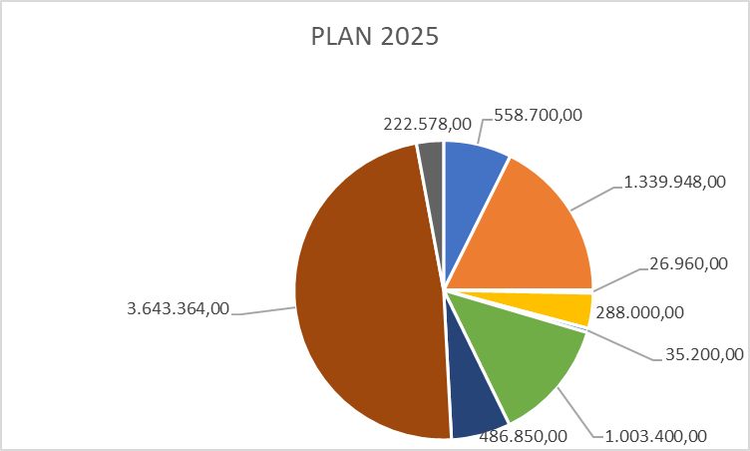

RASHODI ZA ZAPOSLENE: su ukupne plaće, doprinosi i naknade za zaposlene u Jedinstvenom upravnom odjelu
MATERIJALNI RASHODI: se odnose na tekuća i investicijska održavanja objekata komunalne infrastrukture, materijal, energija..
FINANCIJSKI RASHODI: su rashodi kojim se pokrivaju troškovi kamata, bankarskih usluga i usluga platnog prometa
SUBVENCIJE: kojima se potiče razvoj poduzetništva, turizma...
POMOĆI: se odnose na sredstva koja Općina uplaćuje korisnicima koji su u nadležnosti županijskog i državnog proračuna
NAKNADE GRAĐANIMA I KUĆANSTVIMA: su sredstva kojima Općina potiče natalitet te pomaže starijima, nemoćnima i socijalno ugroženim mještanima
OSTALI RASHODI – DONACIJE: služe za sufinanciranje vjerske zajednice, udruge iz područja kulture, sporta i civilnog društva
KAPITALNE POMOĆI: su sredstva kojima se financiraju investicije trgovačkih društava i komunalnih poduzeća
KAPITALNA ULAGANJA: odnose se na općinske investicije u infrastrukturu i objekte

ŠTO JE PRORAČUNSKI VIŠAK ILI MANJAK?

Do viška sredstava dolazi ukoliko se u jednoj godini prikupi više sredstva no što je potrebno tj. potrošeno. Do manjka dolazi kada se potroši više no što se prikupilo.

JESTE LI ZNALI?

Proračun za 2025.g. i dalje sačuvao visoku razinu društvene osjetljivosti

Sufinanciranje boravka djece u vrtiću ………….………………………….. 740.000
Financiranje pune ekonomske cijene predškolskog obrazovanja…. 5.000
Sportske stipendije ……………………………………………………………………. 10.500
Stipendije izvrsnosti ……………………………………………..…………………... 45.000
Stipendiranje učenika i studenata slabijeg imov.stanja………………. 10.500
Produženi boravak i cjelodnevna nastava………………………………..… 47.000
Financiranje pune cijene produženog boravka ……………………..…….. 1.500
Novčana pomoć ………………………………………………………………………… 12.500
Školske marende ………………………………………………………………………….2.000
Podmirenje troškova prehrane i prigodne pomoći ………………….… 50.000
Podmirenje troškova prijevoza ……………………………………….……..…… 3.000
Financiranje javnog prijevoza invalidima ……………………………………..3.000
Financiranje javnog prijevoza dobrovoljnim darivateljima krvi …....7.000
Potpora za novorođeno dijete ……………………….…………………..……. 20.000
Poklon za polaznike prvog razreda ……………………….……………………. 3.000
Darivanje povodom Sv. Nikole ……..…………………………………………… 8.000
Nabavka radnih bilježnica i školskih potrepština ………………………..22.000
Prevencijsko dijagnostički pregledi i tretmani za djecu ……………… 11.000
Prevencijsko dijagnostički pregledi za odrasle ……….…………………… 6.500
Tečaj za trudnice/škola za roditelje ………………………….………….………. 800
Sufinanciranje prehrane za dojenčad ……………………….……………….. 5.500
Punktovi posebnog dežurstva ……………………………………………………. 5.000
Palijativna skrb ……………………………………………………………………….…. 2.500
Pomoć u kući i druge vrste pomoći u okviru projekta Zajedno u zlatnim godinama ………………………………………………………….…………………… 138.200
Podmirenje pogrebnih troškova ………………………………………………….. 2.000
Naknade za troškove stanovanja …………………………………………….….. 3.000
Sufinanciranje prijevoza studenata ……………………………………………… 4.000
Sufinanciranje programa iznad standarda u osnovnoškolskom obrazovanju ………………………………………………………………………………. 2.000

Tijekom 2025. planira se nastavak aktivnosti na kapitalnim projektima koji će imati značajan utjecaj na životni standard mještana, pa tako:
BUDUĆA ZNAČAJNA INVESTICIJSKA ULAGANJA u skladu sa Provedbenim programom
- Radovi na projektu Dogradnja Dječjeg vrtića Grobnički tići nastavljeni su, a završetak se očekuje u prvoj polovini 2025. godine. Završetkom dogradnje dječjeg vrtića obradovat ćemo najmlađu populaciju gotovo kao i 2021. godine kada smo uspješno realizirali generacijski projekt izgradnje moderne škole i sportske dvorane, započete 2019. godine.
- Za 3,5 milijuna eura vrijedan projekt Izgradnje Dnevnog centra za starije osobe – I dalje zajedno – 65+ ishođena je građevinska dozvola te pripremljena sva potrebna dokumentacija za prijavu na javni poziv na dostavu projektnih prijedloga za revitalizaciju brownfield lokacija Urbane aglomeracije Rijeka, u sklopu provedbe mehanizma Integriranih teritorijalnih ulaganja u financijskom razdoblju 2021. – 2027. Važnost projekta prepoznala je i Primorsko-goranska županija koja je u svom proračunu za 2025. i projekcijama proračuna za 2026. godinu osigurala ukupno milijun eura za sufinanciranje. Početak gradnje planira se već u 3. kvartalu 2025. godine.
- Nastavno na navedeno, izrađena je i projektna dokumentacija i u tijeku je ishođenje građevinske dozvole za rekonstrukciju i prenamjenu objekta stare škole u Trnovici u objekt sa dvije stambene jedinice za stambeno zbrinjavanje deficitarnog kadra (medicinski djelatnici, odgojitelji i dr.), planirane vrijednosti oko 250.000,00 eura,
- Početkom siječnja planiran je početak radova na Izgradnji i opremanju Dječjeg igrališta Lukeži
- Planira se i početak realizacije projekta Izgradnje i opremanja Ciklo-trail centra Rastočine, za koji je izrađen idejni projekt
- Općina Jelenje nastavlja s odgovornim i transparentnim upravljanjem i provođenjem projekta unapređenja digitalizacije poslovanja, ukupne vrijednosti oko 180 tisuća eura
- Za transformaciju prostornih planova odnosno prelazak važećih prostornih planova iz analognog u digitalni oblik koji će građanima i poslovnim subjektima omogućiti brži i lakši pristup informacijama o prostornoplanskom statusu pojedinih čestica, odnosno omogućiti uspostavu platformi i digitalnih infrastrukturnih servisa za unapređenje pružanja elektroničkih javnih usluga te smanjiti opterećenja građanima, poslovnim subjektima i investitorima te ubrzati izdavanje akata za gradnju i realizaciju investicija na svim razinama upravljanja ishodili smo sredstva u iznosu od 27.125,00 eura od na javnom pozivu NPOO.C2.3.R3-I7.01 Ministarstva prostornoga uređenja, graditeljstva i državne imovine za Izradu prostornih planova nove generacije putem elektroničkog sustava "ePlanovi". Realizacija projekta planira se do konca rujna 2025. Paralelno s time na isti javni poziv prijavljena je i izmjena i dopuna detaljnog plana uređenja zone Jelenski vrh cilj koje je osigurati mogućnost realizacije građevina za priuštivo stanovanje kroz različite tipologije građevina stambene namjene,
- postavljanje solarnih panela na javne zgrade,
- gradnja autobusne stanice u Podhumu,
- gradnja kanalizacije i dogradnja vodovodne mreže,
- uređenje sportskih objekata - terena za košarku - Haklanje na jedan koš,
- nastavak proširenja groblja – druga faza,
- dogradnja drvarnice i uređenje okoliša planinarskog doma Hahlić,
Ovakvom investicijskom zamahu doprinosi mogućnost povlačenja sredstava iz raznih fondova odnosno pomoći za koju u 2025. godini očekujemo da dosegne 2,7 milijuna eura. Kapitalne pomoći na temelju prijenosa EU sredstava, te kapitalne pomoći iz državnog i županijskog proračuna uvelike utječu na visinu općinskog proračuna i realizaciju budućih projekata.

RAČUN FINANCIRANJA

Za razliku od pojmova prihoda i rashoda koji se koriste u Računu prihoda i rashoda za poslovanje, te prodaju i nabavu dugotrajne imovine, u Računu financiranja se za financijsku imovinu, uzimanje, davanje i otplatu zajmova/kredita koriste pojmovi primici i izdaci. Primici su priljevi novca, a izdaci su odljevi novca (npr. otplata glavnice i kamate). Razlika primitaka i izdataka je neto financiranje tj. iznos koji bi trebao biti jednak višku/manjku iz Računa prihoda i rashoda.

GDJE SAZNATI VIŠE O PRORAČUNU I DRUGIM OPĆINSKIM AKTIMA?


- u tisku: Službeni list Općine Jelenje broj xx/24
- na web stranici Općine: www.jelenje.hr
- Osobno: u Jedinstvenom Upravnom odjelu, Odsjeku za proračun i financije Općine Jelenje, Dražičkih boraca 64

Obrazac za sudjelovanje u planiranju i donošenju proračuna

Ime i prezime _____________
E-mail ___________________
Adresa __________________

(Neobavezna polja. Svoje komentare i prijedloge možete uputiti i anonimno, bez ispunjavanja Vaših podataka)

Smatram da je ovogodišnji proračun:

Predlažem da se u proračun za iduću godinu uvrte sljedeći projekt/i i/ili program/i:

Svoj/e prijedlog/e obrazlažem ovako:

